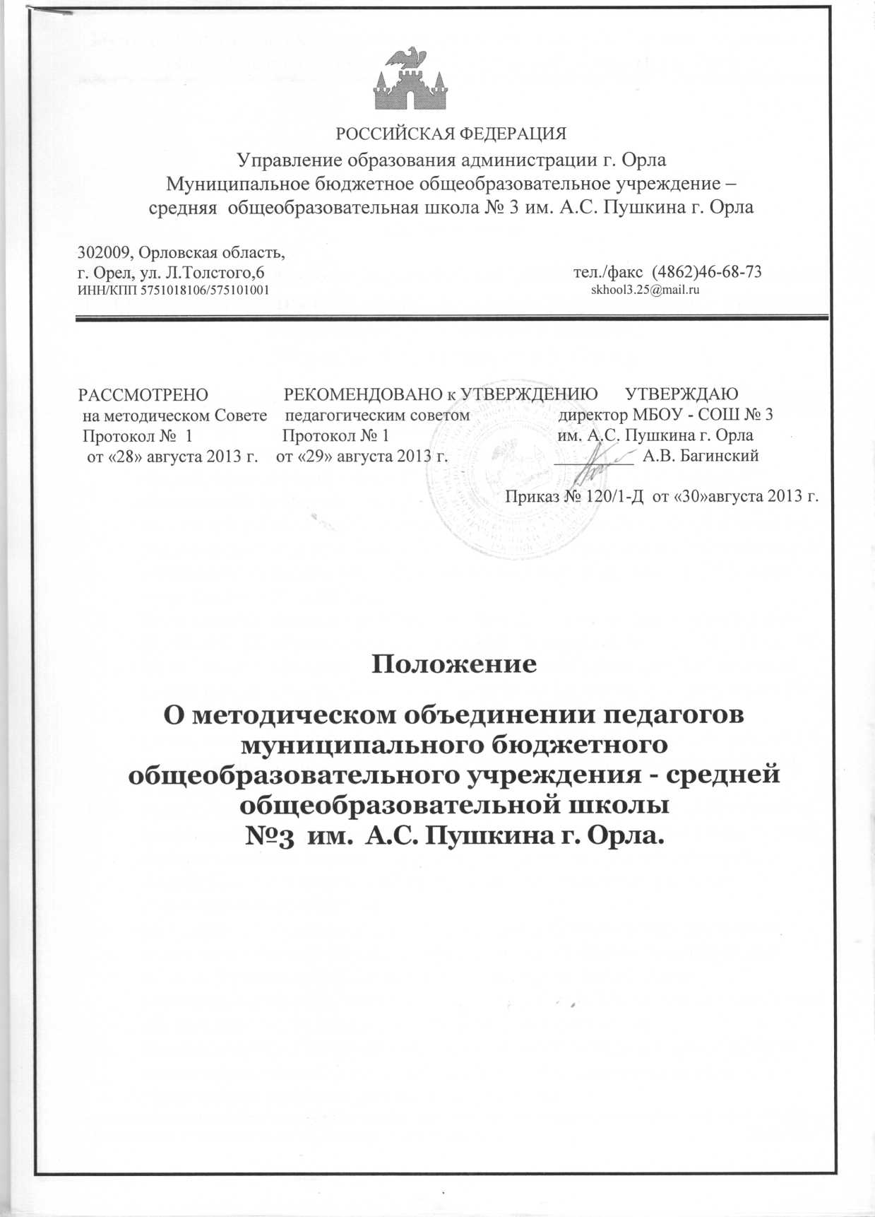

Положение
О методическом объединении педагогов муниципального бюджетного общеобразовательного учреждения - средней общеобразовательной школы №3 им. А.С. Пушкина г. Орла.

- Общие положения.
  - Положение «О методическом объединении педагогов муниципального бюджетного общеобразовательного учреждения - средней общеобразовательной школы № 3 им. А.С. Пушкина г. Орла» (далее – Положение) определяет порядок выбора, структуру, полномочия и функции, а также порядок организации работы школьного методического объединения учителей-предметников муниципального бюджетного общеобразовательного учреждения - средней общеобразовательной школы № 3 им. А.С. Пушкина г. Орла (далее – Учреждение).
  - Настоящее положение разработано в соответствии с Федеральным законом № 273-ФЗ «Об образовании в Российской Федерации» (п.2 ст. 27, п.11 ст. 47).
  - Методическое объединение в своей деятельности соблюдает Конвенцию о правах ребенка, руководствуется Конституцией и Федеральным законом № 273-ФЗ «Об образовании в Российской Федерации», приказами и распоряжениями органов управления образованием всех уровней, Уставом и локальными актами Учреждения, приказами и распоряжениями директора Учреждения.
  - Методическое объединение учителей – предметников (далее - МО) является основным структурным подразделением методической службы Учреждения, осуществляющим проведение учебно-воспитательной, методической, инновационной и внеклассной работы по одному предмету или по образовательным областям.
  - МО учителей – предметников организуется добровольно при наличии не менее трех учителей по одному предмету или по одной образовательной области (гуманитарной, естественно-математической, физико-математической, естественно-географической и др.). В состав методического объединения могут входить учителя смежных дисциплин.
  - Количество МО и их численность определяется, исходя из необходимости комплексного решения поставленных перед Учреждением задач, и утверждается приказом директора Учреждения.
  - МО могут быть общешкольными или, при необходимости, дифференцированными по ступеням обучения.
  - Деятельность МО основывается на педагогическом анализе, прогнозировании и планировании воспитательно-образовательного процесса в соответствии с типом и видом образовательного учреждения и программой его развития.
  - Основные направления деятельности, содержание, формы и методы работы МО определяются его членами в соответствии с целями и задачами Учреждения и утверждаются методическим советом Учреждения.
  - МО в лице его руководителя, работая совместно с научно-методическим советом Учреждения, осуществляет взаимосвязи с педагогическим советом, директором и его заместителями, координирует действия по реализации целей и задач методической, экспериментальной и научно-исследовательской деятельности.
  - МО создается, реорганизуется и ликвидируется приказом директора Учреждения по представлению заместителя директора по учебно-воспитательной работе или на основании решения Методического совета Учреждения. Методические объединения подчиняются заместителю директора по учебно-воспитательной работе.
  - Основные направления деятельности, содержание, формы и методы работы МО определяются его членами в соответствии с целями и задачами Учреждения.
  - Контроль за деятельностью МО осуществляется директором Учреждения, его заместителями по учебно-воспитательной работе в соответствии с планами методической работы Учреждения и внутришкольного контроля, утверждаемыми директором Учреждения.

- Цели и задачи деятельности методических объединений.
  - Целью деятельности МО является создание условий для творческой работы в обеспечении воспитательно-образовательной среды развития и формирования личности, практического решения проблем межпредметных связей, выработки единых педагогических требований к изучению близких и смежных разделов, тем, используемой терминологии образовательных областей и учебных предметов.
  - Деятельность МО направлена на выполнение следующих задач:
    - обеспечение освоения и использования наиболее рациональных методов и приемов обучения и воспитания учащихся;
    - повышение уровня общедидактической и методической подготовленности педагогов к организации и проведению воспитательно-образовательной работы;
    - обмен опытом успешной педагогической деятельности;
    - выявление, пропаганда и осуществление новых подходов к организации обучения и воспитания; обеспечение освоения современной педагогической теории и практики;
    - создание условий для самообразования учителей и осуществление руководства творческой работой коллектива;
    - обеспечение профессионального, культурного, творческого роста педагогов;
    - освоение нового содержания, технологий и методов педагогической деятельности;
    - организация инновационной, экспериментальной деятельности в рамках предмета или предметной области;
    - создание атмосферы ответственности за конечные результаты труда;
    - изучение и анализ состояния преподавания учебного предмета или группы предметов определенной образовательной области;
    - обобщение педагогического опыта, его пропаганда и внедрение в практику работы Учреждения.

- Содержание деятельности методических объединений.
  - Диагностика затруднений учителей, воспитателей, классных руководителей и выбор форм повышения квалификации на основе анализа потребностей.
  - Планирование и анализ деятельности.
  - Разработка рекомендаций, положений о содержании, методах и формах организации воспитательно-образовательной деятельности; повышении эффективности организации учебно-воспитательной работы.
  - Утверждение индивидуальных планов работы по предмету; анализ авторских программ и методик.
  - Разработка основных направлений и форм активизации познавательной, научно-исследовательской деятельности учащихся во внеучебное время (олимпиады, смотры, предметные недели, аукционы знаний и др.).
  - Совершенствование содержания образования, рецензирование, первичная экспертиза учебных программ, методик, технологий и др.
  - Изучение, обобщение, пропаганда педагогического опыта, создание банка данных актуального опыта.
  - Рассмотрение и согласование аттестационного материала для итогового контроля в переводных и выпускных классах.
  - Организация диагностики (мониторинга) эффективности деятельности членов МО.
  - Совершенствование педагогического мастерства учителя, воспитателя, классного руководителя, руководство работой школы молодого педагога, педагогической мастерской, временными творческими коллективами учителей.
  - Участие в аттестации педагогических работников на соответствие занимаемой должности.
  - Ознакомление с анализом состояния преподавания предмета по итогам внутришкольного контроля.
  - Работа с обучающимися по соблюдению норм и правил техники безопасности в процессе обучения; разработка соответствующих инструкций, охрана здоровья.
  - Вэаимопосещение уроков по определенной тематике с последующим самоанализом и анализом достигнутых результатов.
  - Организация открытых уроков по определенной теме с целью ознакомления с методическими разработками сложных тем предмета.
  - Выработка единых требований к оценке результатов освоения программы на основе разработанных образовательных стандартов по предмету.
  - Утверждение контрольно- измерительных материалов для проведения текущего и итогового контроля.
  - Ознакомление с методическими разработками различных авторов по предмету; анализ методов преподавания предмета.
  - Отчеты: о профессиональном самообразовании учителей; работа на курсах повышения квалификации в институтах (университетах); отчеты о творческих командировках.
  - Организация и проведение предметных недель (декад и т.д.) в Учреждении, организация и проведение первого этапа предметных олимпиад, конкурсов, смотров, вопросы состояния внеклассной работы по предмету с обучающимися (факультативные курсы, кружки, научное общество учащихся и т.п.).
  - Укрепление материальной базы и приведение средств обучения, в том числе учебно-наглядных пособий по предмету в соответствие с современными требованиями к учебному кабинету, к оснащению урока.
  - Организация диагностики (мониторинга) эффективности деятельности членов МО.

- Функции методического объединения.
  - Работа методического объединения организуется на основе планирования, отражающего план работы Учреждения, рекомендаций городских методических объединений, методическую тему Учреждения, принятую к разработке педагогическим коллективом, учитывающим индивидуальные планы профессионального самообразования учителей.
  - Методическое объединение учителей часть своей работы осуществляет на заседаниях, где анализируются и принимаются к сведению решения поставленных задач.
  - Методическое объединение учителей может организовать семинарские занятия, цикл открытых уроков по заданной и определенной тематике.
  - Одной из функциональных обязанностей методического объединения учителей является разработка системы внеклассной работы по предмету, определение ее ориентации, идеи.

- Структура и организация деятельности.
  - Возглавляет работу МО руководитель, назначаемый приказом директора Учреждения из числа наиболее опытных педагогов по согласованию с членами МО.
  - Работа методического объединения учителей – предметников проводится в соответствии с планом работы на текущий учебный год. План составляется руководителем методического объединения, рассматривается на заседании методического объединения, согласовывается с заместителем директора по учебно-воспитательной работе и утверждается приказом директора Учреждения.
  - За учебный год проводится не менее 4-х заседаний МО учителей, практический семинар с организацией тематических открытых уроков, внеклассных мероприятий. О времени и месте проведения заседания председатель методического объединения обязан поставить в известность заместителя директора школы по УВР.
  - Заседания методического объединения учителей оформляются в виде протоколов.
  - По каждому из обсуждаемых вопросов на заседании принимаются рекомендации, которые фиксируются в журнале протоколов. Рекомендации подписываются руководителем методического объединения и секретарём.
  - При рассмотрении вопросов, затрагивающих тематику или интересы других методических объединений, на заседания приглашаются их руководители.
  - В конце учебного года руководитель МО анализирует работу методического объединения и сдает на хранение директору Учреждения (в течение 3-х лет) план работы, тетрадь протоколов заседаний МО, отчет о проведенной работе
  - Основными формами работы ШМО являются:
    - заседания, посвященные вопросам методики обучения и воспитания обучающихся;
    - круглые столы, семинары по учебно–методическим проблемам;
    - творческие отчеты учителей;
    - открытые уроки и внеклассные мероприятия;
    - предметные недели;
    - взаимопосещение уроков;
    - организационно - деятельностные игры;
    - презентация опыта работы членов МО на различных уровнях (в том числе муниципальном и региональном) и другие.
  - МО в лице его руководителя, работая совместно с Методическим советом Учреждения, осуществляет взаимосвязи с педагогическим советом, директором и его заместителями, координирует действия по реализации целей и задач методической и инновационной деятельности.
  - Свою работу МО организует в соответствии с планами Учреждения.
  - Методическое объединение осуществляет деятельность по следующим направлениям:
    - изучает нормативную и методическую документацию по вопросам образования;
    - производит отбор УМК и составление учебных программ по предмету;
    - проводит анализ авторских программ и методик;
    - анализирует учебные возможности учеников, результаты образовательного процесса, в том числе внеучебной работы по предмету;
    - планирует оказание конкретной методической помощи учителям-предметникам;
    - организует работу методических семинаров и других форм методической работы;
    - анализирует и планирует оснащение предметных кабинетов;
    - рассматривает материалы для промежуточной аттестации учащихся;
    - поводит выработку единых требований к оценке результатов освоения программы на основе разработанных образовательных стандартов по предмету;
    - проводит первоначальную экспертизу изменений, вносимых преподавателями в учебные программы;
    - изучает передовой педагогический опыт; экспериментальную работу по предмету и обобщает опыт преподавания учебных дисциплин;
    - проводит анализ состояния преподавания предмета по итогам внутришкольного контроля,
    - организует взаимопосещение уроков по определенной тематике с последующим самоанализом и анализом достигнутых результатов;
    - организует открытые уроки и открытые внеклассные мероприятия с целью ознакомления с методическими разработками; организует внеклассную деятельность учащихся по предмету;
    - принимает решение о подготовке методических рекомендаций в помощь учителям;
    - организует разработку методических рекомендаций для учащихся и их родителей в целях наилучшего усвоения соответствующих предметов и курсов, повышения культуры учебного труда;
    - рекомендует учителям различные формы повышения квалификации;
    - организует работу наставников с молодыми специалистами и малоопытными учителями;
    - разрабатывает положения о конкурсах, олимпиадах, предметных неделях (месячниках) и организует их проведение.
- Права методического объединения.
МО имеет право:
  - Рекомендовать администрации Учреждения распределение учебной нагрузки по предмету при тарификации.
  - Распределять методическую работу отдельных педагогов.
  - Выбирать и рекомендовать всему педагогическому коллективу систему промежуточной аттестации обучающихся, определять критерии оценок.
  - Рассматривать и рекомендовать к рассмотрению список учебников и учебных пособий на новый учебный год.
  - Выдвигать предложения об улучшении учебного процесса в Учреждении; ставить вопрос о публикации материалов об инновационном педагогическом опыте, накопленном в методическом объединении, ставить вопрос перед администрацией Учреждения о поощрении учителей методического объединения за активное участие в инновационной деятельности.
  - Рекомендовать учителям различные формы повышения квалификации, обращаться за консультациями по проблемам учебной деятельности и воспитания учащихся.
  - Вносить предложения по организации и содержанию аттестации учителей на соответствие занимаемой должности.
  - Выдвигать от методического объединения учителей для участия в конкурсах различного уровня.

- Обязанности учителей.
Каждый член педагогического коллектива обязан:
  - Участвовать в одном из методических объединений, иметь собственную программу профессионального самообразования.
  - Участвовать в заседаниях МО, практических семинарах и т.д.
  - Активно участвовать в разработке открытых мероприятий (уроков, внеклассных занятий по предмету), стремиться к повышению уровня профессионального мастерства.
  - Каждому участнику МО необходимо знать тенденции развития методики преподавания предмета, Закон РФ «Об образовании в Российской Федерации» № 273 ФЗ от 29 декабря 2012 года, нормативные документы, методические требования к категориям; владеть основами самоанализа педагогической деятельности.
- Документация методического объединения.
  - К документации МО относятся:
    - приказы об открытии МО, о назначении на должность руководителей МО;
    - положение о методическом объединении;
    - должностные обязанности руководителя МО;
    - функциональные обязанности учителей МО;
    - анализ работы МО за прошедший учебный год;
    - план работы МО в новом учебном году;
    - план работы с молодыми и вновь прибывшими педагогами в МО;
    - Перспективный план аттестации учителей МО;
    - план проведения предметной недели;
    - банк данных об учителях, входящих в МО;
    - сведения о темах самообразования учителей, входящих в МО;
    - сведения о предметных кружках и факультативах, которые ведут члены МО;
    - результаты внутришкольного контроля (информационные и аналитические справки, диагностика);
    - протоколы заседаний МО. Протоколы нумеруются с 1 августа текущего года по 1 августа следующего года.
  - Анализ деятельности МО представляется его руководителем на заседании Методического совета Учреждения в конце учебного года, план работы МО на год – в начале учебного года.

- Критерии оценки ШМО
  - Рост удовлетворенности педагогов собственной деятельностью.
  - Высокая заинтересованность педагогов в творчестве.
  - Положительная динамика качества обучения.
  - Овладение современными методами обучения и воспитания.
  - Обобщение и распространение передового педагогического опыта.

- Порядок принятия и срок действия Положения.
  - Данное Положение рассматривается на педагогическом совете и утверждается приказом директора Учреждения.
  - Настоящее Положение принимается на неопределенный срок и вступает в силу с момента его утверждения.
  - Данное Положение может быть изменено и дополнено в соответствии с вновь изданными нормативными актами муниципального, регионального, федерального органов управления образованием только решением педагогического совета.
  - Изменения и дополнения к Положению принимаются на педагогическом совете в составе новой редакции Положения, которое утверждается приказом директора Учреждения. После принятия новой редакции Положения предыдущая редакция утрачивает силу.

